Generation

Generation介绍
Generation包括高斯白噪声的生成。

GaussianWhiteNoise

GaussianWhiteNoise介绍
如果一个噪声，它的瞬时值服从高斯分布（正态分布），而它的功率谱密度又是均匀分布的，则称它为高斯白噪声。
正态分布的概率密度函数的表达式如下：
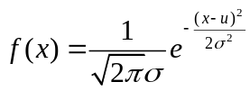 公式 1.1

范例
/***********************************
* 产生服从正态分布的高斯白噪声
* 均值miu
* 方差sigma
* *********************************/
int Length = 10000;
double miu = 2;
double sigma = 1;
var noise = new double[Length];
double[] histgram;
int nbrOfIntervals = 50;
double[] intervals;
JXI.DSP.Generation.Generation.GaussianWhiteNoise( ref noise,miu, sigma, -10, 10);
ProbabilityStatistics.Histogram(noise, nbrOfIntervals, out histgram, out intervals);
AnalogWaveformChart.Plot("histgram", histgram);
AnalogWaveformChart.Plot("intervals", intervals);
结果：

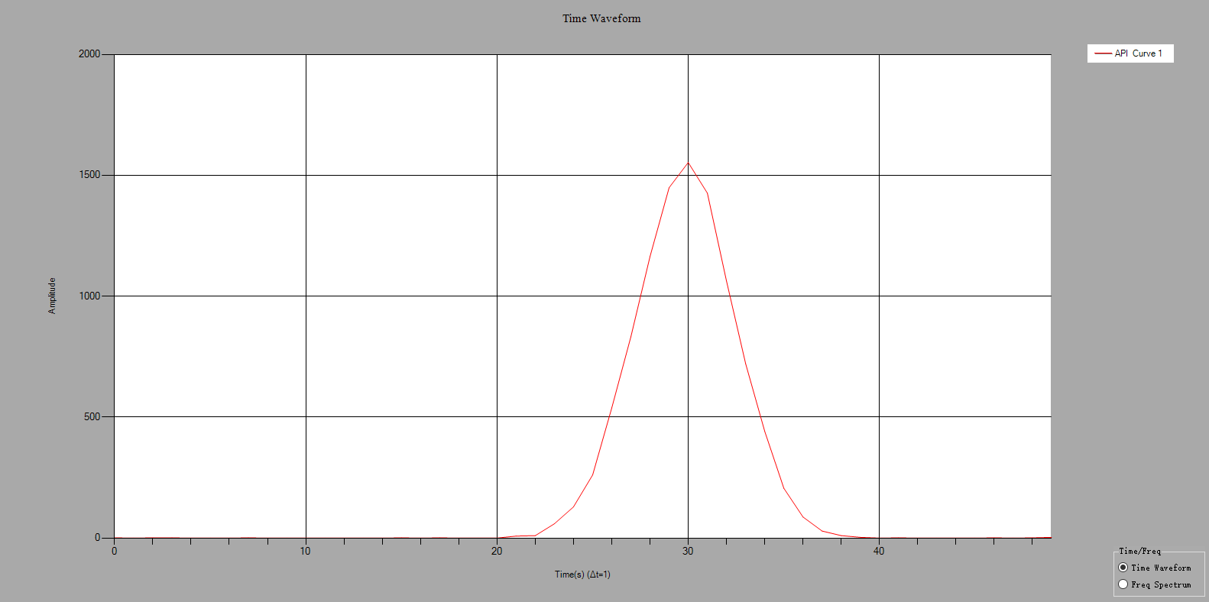
图 1.1 histgram
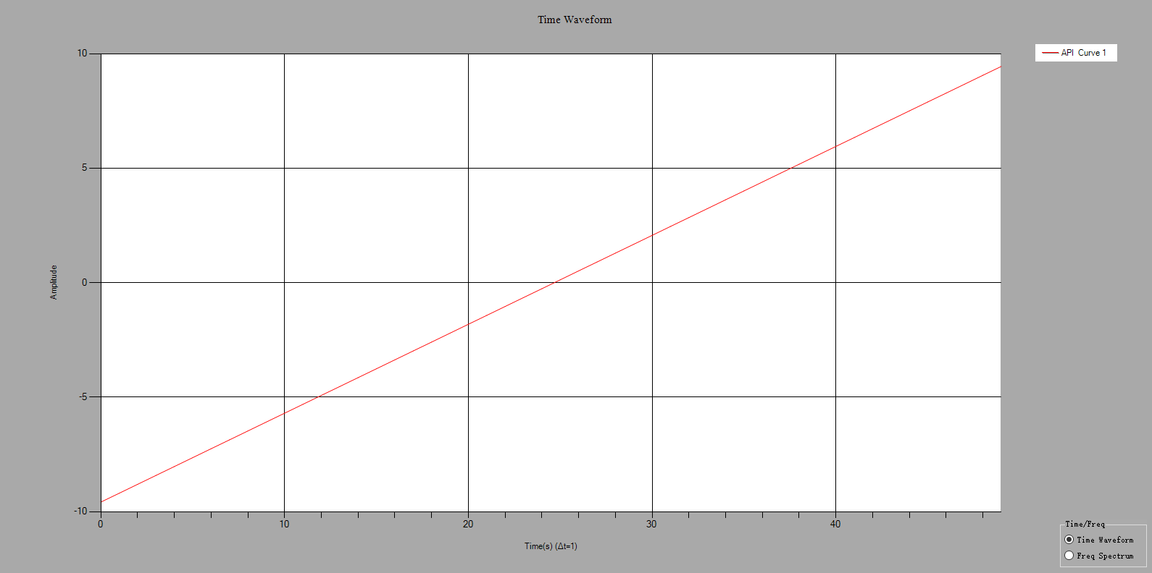
图 1.2 intervals

